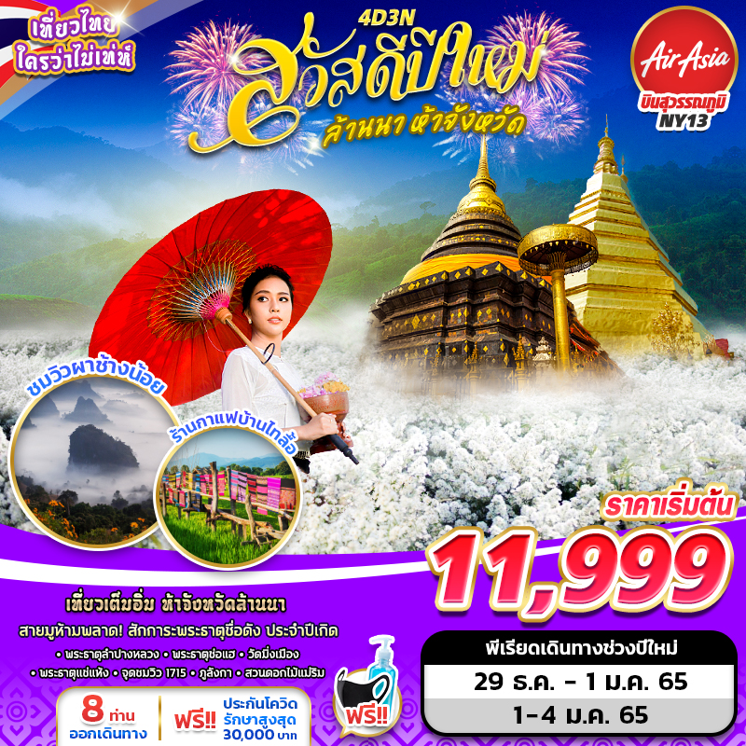

บินด้วยสายการบิน ไทยแอร์เอเชีย (FD) : ขึ้นเครื่องที่ท่าอากาศยานสุวรรณภูมิ (BKK)
FD4100 | BKK (สุวรรณภูมิ) – CNX (เชียงใหม่) | 06.05 – 07.20
FD4117 | CNX (เชียงใหม่) – BKK (สุวรรณภูมิ) | 20.10 – 21.35
**ไม่รวมน้ำหนักกระเป๋าสำหรับโหลดใต้ท้องเครื่อง แต่ถือขึ้นเครื่องบินได้น้ำหนักไม่เกิน 7 ก.ก.**
**อาจจะมีการเปลี่ยนแปลงไฟล์ทขึ้นอยู่กับสายการบิน**

เนื่องด้วยสถานการณ์โควิด-19 ทางบริษัทฯขออนุญาตรับลูกค้าที่ได้รับวัคซีนตามเกณฑ์ที่รัฐบาลหรือสาธารณสุขกำหนด/รับรอง พร้อมทั้งแสดงเอกสารการได้รับการวัคซีนและผลตรวจโควิท-19
ที่ได้รับการรับรองจากทางสถานพยาบาลเท่านั้น
**เงื่อนไขการเดินทางเข้าแต่ละจังหวัด อาจมีการเปลี่ยนแปลง
ทางบริษัทจะทำการแจ้งให้ทราบอีกครั้งเมื่อมีประกาศการเปลี่ยนแปลง**

ผู้ที่เดินทาง จะต้องได้รับวัคซีนดังต่อไปนี้ : SINOVAC 2เข็ม /SINOPHARM 2เข็ม /MODERNA 2 เข็ม
/ PFIZER 2 เข็ม /SPUTNIK V 2 เข็ม /SINOVAC+ASTRAZENECA 2 เข็ม /ASTRAZENECA 1 เข็ม / J&J 1 เข็ม (ไม่น้อยกว่า 28วัน เนื่องจากต้องเดินทางเข้าจังหวัดแพร่)
**ผู้เดินทางต้องแนบหลักฐานการฉีดวัคซีนกับทางบริษัทพร้อมหลักฐานการจอง**

DAY 1 กรุงเทพฯ (สุวรรณภูมิ) – ท่าอากาศยานเชียงใหม่ – ลำปาง – วัดพระธาตุลำปางหลวง – แพร่ – วัดพระธาตุช่อแฮ – น่าน – ถนนคนเดินหรือกาดเมืองน่าน (-/L/-)
03.30 คณะพร้อมกันที่ ท่าอากาศยานสุวรรณภูมิ ชั้น 4 สายการบินไทยแอร์เอเชีย โดยมีเจ้าหน้าที่ของบริษัทฯ คอยให้การต้อนรับ อำนวยความสะดวกในการลงทะเบียนเพื่อรับหน้ากากอนามัย และมัคคุเทศก์คอยให้คำแนะนำมาตราการการป้องกัน COVID-19 ก่อนออกเดินทาง
*กรุณาเผื่อเวลาในการเดินทางมายังสนามบิน เนื่องจากต้องใช้เวลาในการเช็คอิน สายการบินจะปิดให้ทำการเช็คอินก่อนเวลาบินประมาณ 1 ชั่วโมง*
06.05 ออกเดินทางสู่ ท่าอากาศยานเชียงใหม่ จังหวัดเชียงใหม่ โดย สายการบินไทยแอร์เอเชีย เที่ยวบินที่ FD4100 ใช้เวลาบินโดยประมาณ 1 ชั่วโมง 15 นาที
**ขอสงวนสิทธิ์ในการเปลี่ยนแปลงไฟล์ทบินและสายการบิน**
**อาจจะมีการเปลี่ยนแปลงไฟล์ทขึ้นอยู่กับสายการบิน**
**ไม่รวมน้ำหนักกระเป๋าสำหรับโหลดใต้ท้องเครื่อง ท่านสามารถซื้อน้ำหนักกระเป๋าหรืออัพที่นั่งได้ก่อนเดินทาง 72 ชั่วโมง (มีค่าใช้จ่าย) แต่สามารถถือขึ้นเครื่องบินได้น้ำหนักไม่เกิน 7 กิโลกรัม**
07.20 เดินทางถึง ท่าอากาศยานเชียงใหม่ จังหวัดเชียงใหม่
-------------------- หลังจากทุกท่านรับสัมภาระ และทำธุระส่วนตัวเรียบร้อยแล้ว ---------------------------
ได้เวลานำทุกท่านเดินทางเข้าสู่ จังหวัดลำปาง ใช้เวลาเดินทางจากจังหวัดเชียงใหม่ โดยประมาณ 1 ชั่วโมง 40 นาที ระหว่างการเดินทางให้ทุกท่านได้พักผ่อนตามอัธยาศัย นำท่านเดินทางถึง วัดพระธาตุลำปาง หลวง ตั้งอยู่ในเขตตำบลลำปางหลวง อำเภอเกาะคา จังหวัดลำปาง เป็นวัดคู่บ้านคู่เมืองลำปางมาแต่โบราณ ตามตำนานกล่าวว่ามีมา ตั้งแต่สมัย พระนางจามเทวี ในราวพุทธศตวรรษที่ 20 ตอนปลายเป็นวัดไม้ที่สมบูรณ์ ที่สุด แห่งหนึ่งของไทย งดงามด้วยสถาปัตยกรรมเก่าแก่ มากมายพระธาตุลำปางหลวง เป็นพระธาตุประจำปีเกิด ของ คนปีฉลู ด้วยเริ่มสร้างในปีฉลูและเสร็จในปีฉลู
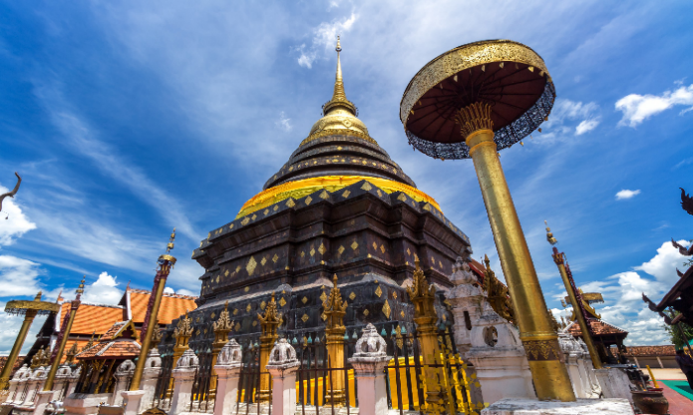
เที่ยง รับประทานอาหาร ณ ร้านอาหาร
จากนั้นพาทุกท่านเดินทางสู่ จังหวัดแพร่ แวะสักการะ วัดพระธาตุช่อแฮ เป็นวัดศักดิ์สิทธิ์เก่าแก่ คู่บ้านคู่เมืองจังหวัดแพร่และเป็นวัดพระธาตุประจำปีเกิดของผู้ที่เกิดปีขาล บุคคลใดที่มาเที่ยวจังหวัดแพร่แล้วจะต้องมานมัสการพระธาตุช่อแฮเพื่อเป็นศิริมงคลกับตนเอง จนมีคำกล่าวว่าถ้ามาเที่ยวจังหวัดแพร่ แต่ไม่ได้มานมัสการพระธาตุช่อแฮเหมือนไม่ได้มาจังหวัดแพร่
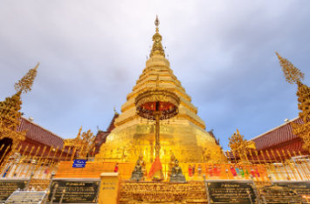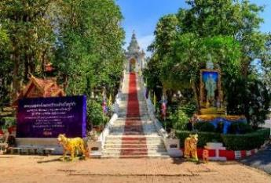
เดินทางเข้าสู่ จังหวัดน่าน
นำทุกท่านเข้าสู่ที่พัก บ้านน่าน B&B, จังหวัดน่าน หรือเทียบเท่า
ค่ำ อิสระอาหารเย็น ณ ถนนคนเดินจังหวัดน่าน

DAY 2 วัดมิ่งเมือง - วัดภูมินทร์ – วัดพระธาตุแช่แห้ง – ถนนลอยฟ้าเลข 3 – บ่อเกลือ - ดอยภูคา - อำเภอปัว
(B/L/D)
เช้า รับประทานอาหาร ณ ห้องอาหารของโรงแรม หรือร้านอาหารท้องถิ่นกรณีห้องอาหารไม่เปิดให้บริการ
นำท่านเดินทางสู่ วัดมิ่งเมือง ตั้งอยู่ที่ถนนสุริยพงศ์ เป็นที่ประดิษฐานเสาหลักเมืองของจังหวัดน่าน ประวัติของวัดมิ่งเมือง คือ เดิมเป็นวัดร้าง มีเสาหลักเมืองที่เป็นท่อนซุงขนาดใหญ่สองคนโอบ พบที่ซากวิหาร ในราวปี 2400 เจ้าอนันตวรฤทธิเดช เจ้าครองนครน่านสถาปนาวัด ใหม่ ตั้งชื่อว่า วัดมิ่งเมือง ตามชื่อที่เรียกเสาหลักเมืองว่า เสามิ่งเมือง ต่อมาปี 2527ได้มีการรื้อถอนและสร้างอุโบสถหลังใหม่เป็น แบบล้านนาร่วมสมัยแบบในปัจจุบัน
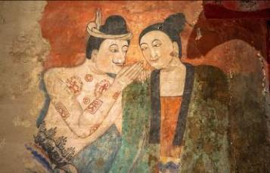
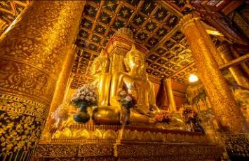
จากนั้นเดินทางไป วัดภูมินทร์ เดิมมีชื่อว่า “วัดพรหมมินทร์” จุดเด่นของวัดนี้คือ "พระอุโบสถจตุรมุข” สถาปัตยกรรมอันโดดเด่นด้วยเอกลักษณ์เฉพาะ ที่รวมเอาโบสถ์ วิหาร และเจดีย์ ไว้ในอาคารเดียวกัน ในลักษณะการจำลองแผนภูมิจักรวาลตามความเชื่อแห่งพุทธศาสนา โดยมีพระประธานจตุรทิศปางมารวิชัย 4 องค์ หันหน้าออกสู่ประตูทั้ง 4 ทิศ ประดิษฐ์ฐานอยู่ภายใน มีเรื่องเล่ากันว่า หากใครจะไปกราบขอพรพระจตุรทิศ ให้
นำท่านเดินทางสู่ พระบรมธาตุแช่แห้ง เป็นศิลปะการก่อสร้าง ที่มีความวิจิตรงดงาม อีกแห่งหนึ่ง ของภาคเหนือ ที่เป็นศิลปะ การก่อสร้าง ที่ได้รับอิทธิพล การก่อสร้างมาจากเจดีย์พระธาตุหริภุณไชย โดยมีลักษณะโดยรอบๆ ของ องค์พระธาตุ คือจะมี การบุรอบองค์ ด้วยทองจังโกในส่วน ของทางเดิน ขึ้นสู่องค์พระธาตุนั้น จะเป็นตัวพญานาค หน้าบันเหนือประตูทางเข้าลักษณะของการปั้น จะเป็นลายนาคเกี้ยวที่เป็น เอกลักษณ์เฉพาะของ ช่างฝีมือและของ ศิลปะ ของจังหวัดน่านโดยแท้จริง ชาวเมืองล้านนามีความเชื่อกัน ว่าการ ได้เดินทางไปสักการบูชากราบไหว้นมัสการองค์พระธาตุแช่แห้ง หรือชาวล้านนาจะเรียกกันว่า การชูธาตุ แล้วนั้นจะทำได้รับ อานิสงค์อย่างแรงกล้า ทำให้ชีวิตอยู่ดี มีสุข ปราศจากโรคภัยต่างๆ หน้าที่การงานเจริญก้าวหน้า เป็นต้น
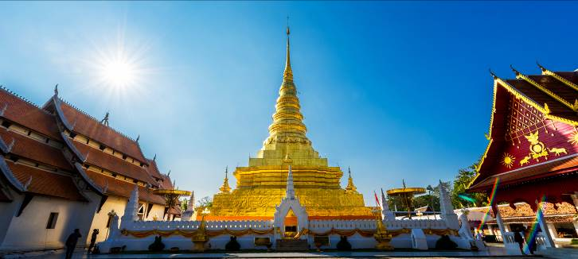
เที่ยง รับประทานอาหาร ณ ร้านอาหาร
นำท่านแวะจุดชมวิว ชม ถนนลอยฟ้า โค้งเลข 3 จ.น่าน อยู่เส้นทางถนนหมายเลข 1081 เดินทางมาจาก อ.สันติสุข ไป อ.บ่อเกลือ คือทางที่จะไปบ่อเกลือ
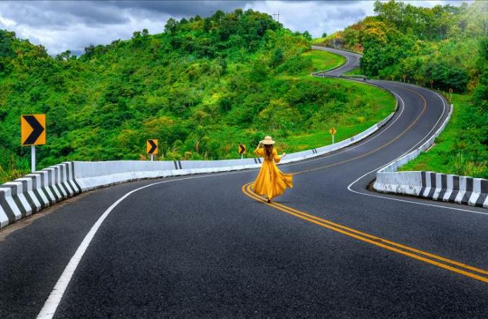
นำท่านเดินทางต่อไปยัง บ่อเกลือสินเธาว์ มีชื่อเสียงในด้านการทำเกลือบนภูเขาที่ไม่มีที่ใดเหมือน เกลือสินเธาว์เพื่อบริโภคและจำหน่ายเป็นรายได้อีกทางหนึ่ง บ่อเกลือนี้มีมาแต่โบราณและนำไปจำหน่ายยังกรุงสุโขทัย เชียงใหม่ เชียงตุง หลวงพระบาง รวมถึงสิบสองปันนาจีนตอนใต้ ปัจจุบันการจะนำเกลือจากบ่อ ขึ้นมาต้มทำเกลือใช่ว่าจะกระทำกันได้ง่ายๆ ชาวบ้านจะต้องทำพิธีเลี้ยงผีเมืองและเจ้ารักษาบ่อเกลือคือ เจ้าซางคำ กันก่อน โดยจะทำทุกปีในวันแรม 8 ค่ำเดือน 5 หรือที่ชาวบ้านเรียกกันว่า "งานแก้ม" ในสมัยก่อนเคยทำกันถึง 7 วัน แต่ปัจจุบันลดลงมา เหลือเพียง 3 วัน เท่านั้น
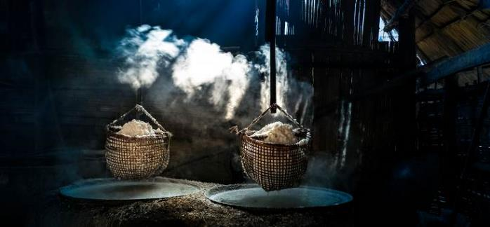
นำท่านเดินทางสู่ ดอยภูคา เป็นป่าที่มีความอุดมสมบูรณ์ที่มีทั้งพืชพรรณและสัตว์ป่าที่มีความสำคัญต่อระบบนิเวศน์ รวมทั้งเป็นแหล่งกำเนิดของแม่น้ำหลายสาย เช่น แม่น้ำน่าน ลำน้ำปัว ลำน้ำว้า ที่คอยหล่อเลี้ยงชีวิตของชาวจังหวัดน่าน และยังมีความสำคัญทางประวัติศาสตร์ กล่าวคือเป็นที่เชื่อกันว่าเทือกเขาดอยภูคาเป็นเมืองเก่าของบรรพบุรุษของคนเมืองน่าน ที่นี่มีต้นชมพูภูคาจะออกดอกสีชมพูเป็นช่อสวย สดใสเฉพาะในช่วงเดือนกุมภาพันธ์เท่านั้นซึ่งเป็นช่วงเวลาที่ดีที่สุด
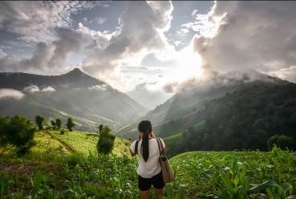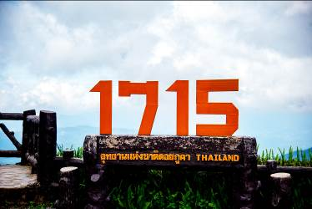
นำท่านเดินทางสู่ อำเภอปัว
ค่ำ รับประทานอาหาร ณ ร้านอาหาร
นำทุกท่านเข้าสู่ที่พัก ฮักปัว, จังหวัดน่าน หรือเทียบเท่า

DAY 3 จังหวัดพะเยา - จุดชมวิว ผาช้างน้อย - วัดนันตาราม – น้ำพุร้อนแม่ขะจาน - จังหวัดเชียงใหม่ - ถนนคนเดิน (B/L/-)
เช้า รับประทานอาหาร ณ ห้องอาหารของโรงแรม หรือร้านอาหารท้องถิ่นกรณีห้องอาหารไม่เปิดให้บริการ
พาทุกท่านเดินทางต่อไปยัง จังหวัดพะเยา เดินทางเข้าสู่ ภูลังกา อีกหนึ่งแหล่งท่องเที่ยว ที่มีชื่อเสียงของอำเภอเชียงคำ และอำเภอปง จังหวัดพะเยา อยู่ในเขตป่าสงวนแห่งชาติป่าน้ำเปื๋อย ป่าน้ำหยวนและป่าน้ำลาว และป่าสงวนแห่งชาติป่าแม่ยม เพื่อชมวิว ณ จุดชมวิว ผาช้างน้อย ที่รายล้อมไปด้วยธรรมชาติแห่งขุนเขาและสายหมอก
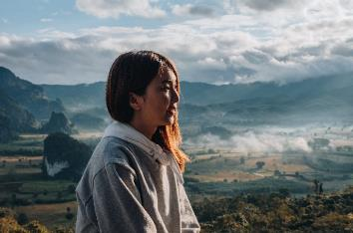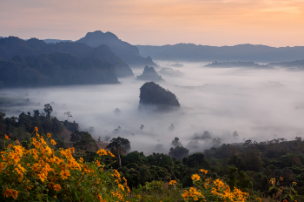ชมความงดงาม วิหารศิลปะแบบไทยใหญ่ ณ วัดนันตาราม เป็นวิหารที่สร้างด้วยไม้สักทั้งหลังกตกแต่งลวดลาย ฉลุไม้อย่างสวยงาม ตามส่วนประกอบต่าง ๆ ส่วนภายในวิหารก็ดูขรึมขลังเปี่ยมไปด้วยพลัง แห่งศรัทธา เมื่อเดินเข้าไปจะพบกับองค์พระประธานที่เป็นพระพุทธรูปปางมารวิชัย แกะสลักจากไม้สักทองลงรักปิดทองทรงเครื่องแบบ ไทยใหญ่ ประดิษฐานบนฐานไม้ที่ฉลุลวดลายอย่างสวยงาม โดยข้าง องค์พระประธาน มีพระพุทธรูปหินขาว และพระพุทธปฏิมา ประธาน ไม้สักทองที่ต่างเป็นพระพุทธรูปปางมารวิชัยทรงเครื่องแบบไทยใหญ่อย่าง สมส่วนสวยงามประดิษฐานอยู่ มีเจดีย์แบบไทย ใหญ่ มีพิพิธภัณฑ์ธนบัตรเก่า เครื่องใช้โบราณ ผ้าลายโบราณ และภาพวาดโบราณเกี่ยวกับการเทศน์มหาชาติแต่ละตอน
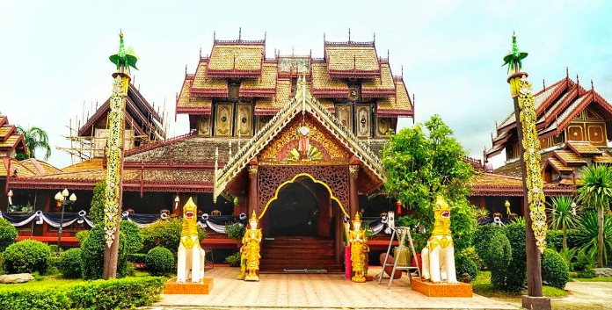เที่ยง รับประทานอาหาร ณ ร้านอาหาร
จากนั้นนำทุกท่านไปยัง บ่อน้ำพุร้อนแม่ขะจาน บ่อน้ำร้อนแม่ขะจาน ซึ่งความร้อนของน้ำพุร้อนจะอยู่ระหว่าง 50-100 องศาเซลเซียส โดยบ่อน้ำร้อนแแห่งนี้เกิดจากที่ราบริมแม่น้ำและบริเวณท้องน้ำของแม่น้ำลาว
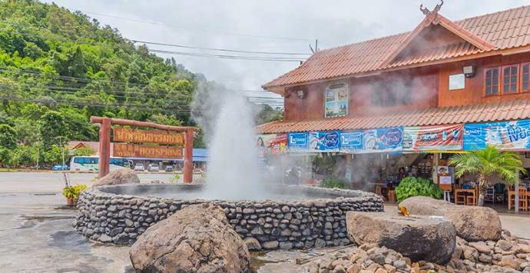
จากนั้นนำทุกท่านเดินทางเข้าสู่ จังหวัดเชียงใหม่
ค่ำ อิสระอาหารเย็นตามอัธยาศัย ณ ถนนคนเดิน
นำทุกท่านเข้าสู่ที่พัก ROMENA GRAND HOTEL, เชียงใหม่ หรือเทียบเท่า
DAY 4 สวนดอกไม้แม่ริม – วัดพระธาตุดอยสุเทพ – อนุสาวรีย์ครูบาศรีวิชัย - วัดพระสิงห์ – ประตูท่าแพ - แวะซื้อของฝาก – ท่าอากาศยานเชียงใหม่ – กรุงเทพฯ (สุวรรณภูมิ) (B/L/-)
เช้า รับประทานอาหาร ณ ห้องอาหารของโรงแรม หรือร้านอาหารท้องถิ่นกรณีห้องอาหารไม่เปิดให้บริการ
นำท่านเข้าสู่ สวนดอกไม้ป้านกเอี้ยง หรือสวนดอกไม้อื่นๆใน อ.เเม่ริม จ.เชียงใหม่ (ทางบริษัทขอสงวนสิทธิ์ในการเปลี่ยนแปลงสวนดอกไม้หรือสถานที่ท่องเที่ยว ในกรณีที่สวนมีการปิดให้บริการหรือเหตุสุดวิสัยอื่นๆ การบานของดอกไม้ขึ้นอยู่กับสภาพอากาศและฤดูกาล) ให้ท่านเพลิดเพลินกับดอกมาร์กาเร็ตสีม่วง ดอกคัตเตอร์ และดอกไม้อื่นๆที่ผลัดเปลี่ยนหมุนเวียนกันให้ชมตลอดช่วงฤดูกาล
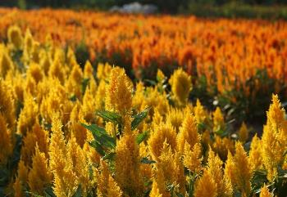
จากนั้น นำท่านเดินทางสู่ วัดพระธาตุดอยสุเทพ วัดที่มีความสำคัญมากที่สุดในเชียงใหม่ ซึ่งสร้างขึ้นเมื่อต้นพุทธศตวรรษที่ 19 ในสมัยพระเจ้ากือนาธรรมิกราชความโดดเด่นของวัดพระธาตุดอยสุเทพ เริ่มตั้งแต่ทางขึ้นพระธาตุซึ่งเป็นบันไดนาคเจ็ดเศียรก่อปูน และเมื่อเดินเข้าไปภายในวัดจะพบเจดีย์ทรงเชียงแสน ฐานสูง ย่อมุมระฆังทรงแปดเหลี่ยม ปิดด้วยทองจังโก 2 ชั้น ซึ่งก่อสร้างตามแบบศิลปะล้านนา อีกทั้งในบริเวณวัดยังเป็นจุดชมวิวเมืองเชียงใหม่ได้อย่างชัดเจนอีกแห่งหนึ่งด้วย แวะสักการะ อนุสาวรีย์ครูบาศรีวิชัย ผู้ที่ได้ชื่อว่าเป็นนักบุญแห่งล้านนาไทย และปูชนียบุคคลที่ชาวเชียงใหม่เคารพศรัทธา มาจนถึงปัจจุบัน โดยเรื่องราวของครูบาศรีวิชัยนั้นมีความผูกพันกับประวัติศาสตร์เมืองเชียงใหม่เป็นอย่างมาก เนื่องจากท่านเป็นผู้ที่มีบทบาทในการฟื้นฟูวัดวาอาราม โบราณสถานต่างๆ
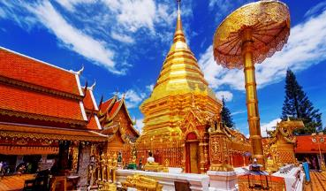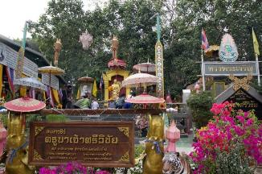เที่ยง รับประทานอาหาร พิเศษ เมนูข้าวซอย
นำทุกท่านเดินทางสู่ วัดพระสิงห์วรมหาวิหาร เป็นวัดสำคัญวัดหนึ่งของเมืองเชียงใหม่ เป็นวัดที่ประดิษฐาน พระสิงห์ (พระพุทธสิหิงค์) พระพุทธรูปศักดิ์สิทธิ์คู่เมืองเชียงใหม่และแผ่นดินล้านนา พระพุทธรูปเป็นศิลปะ เชียงแสนรู้จักกันในชื่อ เชียงแสนสิงห์หนึ่ง วัดพระสิงห์ วัดพระสิงห์ยังเป็นศูนย์รวมจิตใจของชาวเชียงใหม่ที่ให้ความศรัทธาและจะเดินทาง มาเคารพสักการะกันอย่างเนื่องแน่นเป็นประจำ
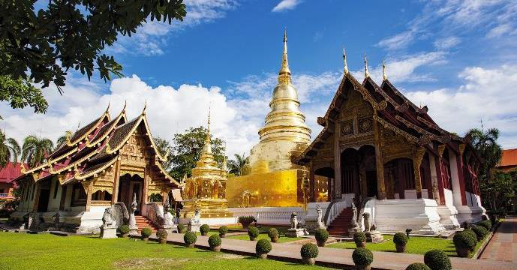
จุดเช็คอินไฮไลท์ของจังหวัด ประตูท่าแพ ถ้าไม่มา เหมือนมาไม่ถึงเชียงใหม่ เป็นอีกจุดยอดนิยมสำหรับ นักท่องเที่ยวมาถ่ายภาพเดินผ่านฝูงนกพิราบที่บินผ่านตัวไปมา หรือแนบพิงอิงกำแพงอิฐสีส้มและประตูสวยงาม ที่มีเก่าแก่และมีความขลัง โดยเฉพาะในช่วงเช้าและเย็นที่มีแสงส่องกระทบลงมาบริเวณกำแพง จะสวยงามมาก
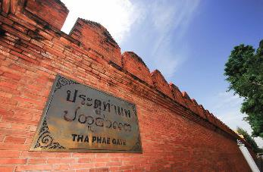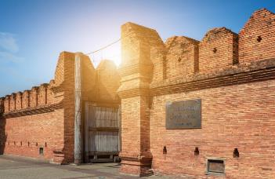
แวะซื้อของฝาก กาดหลวง ตลาดวโรรส ถือเป็นตลาดที่ใหญ่ที่สุดของจังหวัดเชียงใหม่ และเป็นตลาดเก่าแก่ที่มี ประวัติอันยาวนานมานับร้อยปี นักท่องเที่ยวหรือคนเชียงใหม่เอง ก็จะต้องมาจับจ่ายหาซื้อข้าวของกันยังกาด หลวงแห่งนี้ ตลาดแห่งนี้ยังมีสินค้าต่างๆ ที่นักท่องเที่ยวมักจะมาหาซื้อของฝากกันเสียส่วนใหญ่
ได้เวลานำท่านเดินทางสู่ ท่าอากาศยานเชียงใหม่
20.10 ออกเดินทางสู่ ท่าอากาศยานสุวรรณภูมิ โดย สายการบินไทยแอร์เอเชีย เที่ยวบินที่ FD4117 เวลาบินโดยประมาณ 1 ชั่วโมง 20 นาที
**ขอสงวนสิทธิ์ในการเปลี่ยนแปลงไฟล์ทบินและสายการบิน**
**อาจจะมีการเปลี่ยนแปลงไฟล์ทขึ้นอยู่กับสายการบิน**
**ไม่รวมน้ำหนักกระเป๋าสำหรับโหลดใต้ท้องเครื่อง ท่านสามารถซื้อน้ำหนักกระเป๋าหรืออัพที่นั่งได้ก่อนเดินทาง 72 ชั่วโมง (มีค่าใช้จ่าย) แต่สามารถถือขึ้นเครื่องบินได้น้ำหนักไม่เกิน 7 กิโลกรัม**
21.35 เดินทางถึง ท่าอากาศยานสุวรรณภูมิ โดยสวัสดิภาพ พร้อมด้วยความประทับใจ
***********************************************************

อัตราค่าบริการ
วันที่เดินทาง | ราคาผู้ใหญ่ | พักเดี่ยว
29 ธันวาคม – 01 มกราคม 65 | 11,999 | 2,000
01 – 04 มกราคม 2565 | 11,999 | 2,000
** ไม่มีราคาเด็ก สำหรับเด็กอายุไม่ถึง 2 ปี ณ วันเดินทางกลับ (INFANT) ท่านละ 2,000 บาท **
** (ไม่มีที่นั่งบนเครื่องบิน)**
**หากต้องการทำกรุ๊ปส่วนตัว สามารถสอบถามเจ้าหน้าที่ได้**

ข้อสำคัญ
- ยังไม่รวมค่าทิปคนขับรถและมัคคุเทศก์ท่านละ 400 บาท
- ถ้าหากมีผู้เดินทางต่ำกว่า 8 คน ทางบริษัทขอสงวนสิทธิ์ในการยกเลิกการเดินทางหรือมีการเปลี่ยนแปลงราคา โดยจะแจ้งให้ทราบล่วงหน้า 7 วันก่อนการเดินทาง
- กรณีพัก 3 ท่าน/ห้อง ทางโรงแรมจะทำการเสริมเตียงให้เท่านั้น การเสริมเตียงจะขึ้นอยู่กับนโยบายของโรงแรมนั้นๆ (บางโรงแรมใช้เตียง SGL ในการเสริมเตียง บางโรงแรมจะใช้ฟูกในการเสริมเตียง)
- ราคาทัวร์ เป็นราคาสำหรับคนไทยเท่านั้น นักท่องเที่ยวต่างชาติจะมีค่าใช้จ่ายเพิ่มเติม 500 บาท ต่อท่าน
- หากมีสถานที่ ร้านค้าที่ไม่สามารถเปิดให้บริการได้ภายหลัง โปรแกรมอาจมีการเปลี่ยนแปลงได้ตามความเหมาะสม โดยไม่แจ้งให้ทราบล่วงหน้า โดยส่วนนี้ทางบริษัทจะคำนึงถึงประโยชน์ของลูกค้าเป็นสำคัญ หากกรณีที่จำเป็นจะต้องมีค่าใช้จ่ายเพิ่ม ทางบริษัทจะแจ้งให้ทราบล่วงหน้า
- เงื่อนไขและข้อจำกัดในการเดินทาง อาจจะมีการเปลี่ยนแปลงได้โดยเป็นไปตามนโยบาลของทางรัฐบาล ทั้งนี้นักท่องเที่ยวจะต้องมีความพร้อมที่จะทำตามเงื่อนไขต่างๆ เช่น การฉีดวัคซีน การตรวจโควิด-19 และการลงทะเบียนต่างๆตามนโยบายของแต่ละจังหวัดและสายการบิน

อัตราค่าบริการนี้รวม
- ค่าบัตรโดยสารโดยเครื่องบิน (ตั๋ว) ไป และ กลับพร้อมคณะ ชั้นประหยัด (ECONOMY CLASS) รวมถึงค่าภาษีสนามบินและค่าภาษีน้ำมันทุกแห่ง กรณีต้องการอัพเกรด UPGRADE ใช้วีลแชร์ (WHEEL CHAIR) หรือ เปลี่ยนแปลงบัตรโดยสาร ไม่ว่าเที่ยวใด เที่ยวหนึ่ง กรุณาติดต่อเจ้าหน้าที่เป็นกรณีพิเศษ ทางบริษัทของสงวนสิทธิ์ในการเรียกเก็บค่าใช้จ่ายตามจริงที่เกิดขึ้นกับผู้เดินทาง
- กระเป๋าถือขึ้นเครื่อง (CARRY ON) คนละ 1 ใบ ใบละไม่เกิน 7 กก. (หากต้องการซื้อน้ำหนักกระเป๋าโหลดเพิ่มเติม กรุณาติดต่อเจ้าหน้าที่)
- รถตู้ปรับอากาศ VIP (นำเที่ยวตามรายการ)
- ค่าเข้าชมสถานที่ตามที่ระบุในโปรแกรมท่องเที่ยว
- มัคคุเทศก์นำเที่ยวตลอดการเดินทาง
- ค่าอาหาร ตามรายการที่ระบุในโปรแกรมการเดินทาง
- ค่าโรงแรมที่พักระดับมาตรฐานตามรายการที่ระบุ (พัก 2-3 ท่าน ต่อ ห้อง กรณีพัก 3 ท่านจะเป็นเตียงเสริม 1 ท่าน) ในกรณีมีงานเทรดแฟร์ การแข่งขันกีฬา หรือ กิจกรรมอื่นๆ ที่ทำให้โรงแรมตามรายการที่ระบุเต็ม ทางบริษัทขอสงวนสิทธิ์ในการปรับเปลี่ยนโรงแรมที่พัก ไปเป็นเมืองใกล้เคียงแทน อ้างอิงมาตรฐานคุณภาพและความเหมาะสมเดิม โดยคำนึงถึงประโยชน์ของลูกค้าเป็นสำคัญ ทางบริษัทไม่มีนโยบายจัดคู่นอนให้กับลูกค้าที่ไม่รู้จักกันมาก่อน เช่น กรณีที่ท่านเดินทาง 1 ท่าน จำเป็นต้องชำระค่าห้องพักเดี่ยวตามที่ระบุ
- ค่าประกันอุบัติเหตุการเดินทางตามกรมธรรม์ ค่ารักษาพยาบาลวงเงินท่านละ 500,000 บาท หรือกรณีเสียชีวิต วงเงินท่านละ 1,000,000 บาท ตามเงื่อนไขของบริษัทประกันภัย ซึ่งไม่รวมประกันสุขภาพ
- ค่าประกันคุ้มครอง COVID-19 ตามกรมธรรม์ ค่ารักษาพยาบาลวงเงินสูงสุดท่านละ 30,000 บาท คุ้มครองทั้งคนไทยและชาวต่างชาติ อายุ 1 – 75 ปี ภายใน 30 วัน นับจากวันที่ออกเดินทาง ตามเงื่อนไขของบริษัทประกันภัย ซึ่งไม่รวมกรณีเสียชีวิตจากโรค COVID-19

อัตราค่าบริการนี้ ไม่รวม
- ค่ามินิบาร์ในห้องพัก(ถ้ามี) และค่าใช้จ่ายส่วนตัว นอกเหนือจากที่ระบุในรายการ
- ค่าอาหารสำหรับท่านที่ทานเจ มังสวิรัติ หรืออาหารสำหรับมุสลิม
- ค่าธรรมเนียมการเข้าชมสถานที่ของชาวต่างชาติที่เพิ่มเติมตามการจ่ายจริง
- ค่าธรรมเนียมในกรณีที่กระเป๋าสัมภาระที่มีน้ำหนักเกินกว่าที่สายการบินนั้นๆกำหนดหรือสัมภาระใหญ่เกินขนาดมาตรฐาน
- ค่าธรรมเนียมการจองที่นั่งบนเครื่องบินตามความต้องการเป็นกรณีพิเศษหากสามารถทำได้ ทั้งนี้ขึ้นอยู่กับสายการบิน และ รุ่นของเครื่องบินแต่ละไฟล์ทที่ใช้บิน ซึ่งอาจเปลี่ยนแปลงได้อยู่ที่สายการบินเป็นผู้กำหนด
- ค่าภาษีน้ำมัน ที่สายการบินเรียกเก็บเพิ่ม ภายหลังจากทางบริษัทฯได้ออกตั๋วเครื่องบินไปแล้ว
- VAT 7% และภาษีหัก ณ ที่จ่าย 3%
- ค่าทิปคนขับรถและมัคคุเทศก์ท่านละ 400 บาท

เงื่อนไขการจอง
- มัดจำท่านละ 5,000 บาท พร้อมสำเนาบัตรประชาชนที่ชัดเจน เพื่อการยืนยันการจอง 1 วัน เช่น ท่านจองวันนี้ กรุณาชำระเงินมัดจำในวันถัดไป ก่อนเวลา 16.00 น. มิเช่นนั้นจะถือว่าท่านได้ทำการยกเลิกการจองโดยอัตโนมัติหากไม่ได้รับยอดเงินตามเวลาที่กำหนด และหากท่านมีความประสงค์จะต้องเดินทางในพีเรียดเดิม ท่านจำเป็นต้องทำจองเข้ามาใหม่ นั่นหมายถึงว่า กรณีที่มีคิวรอ (WAITING LIST) ก็จะให้สิทธิ์ไปตามระบบ ตามลำดับ เนื่องจากทุกพีเรียดมีที่นั่งจำกัด
- ยกเว้นโปรแกรมราคาพิเศษ ทางบริษัทขอสงวนสิทธิ์เรียกเก็บค่าบริการ เต็มจำนวน เท่านั้น
- กรุณาชำระค่าทัวร์ส่วนที่เหลืออย่างน้อย 20 วัน ก่อนออกเดินทาง หากท่านไม่ชำระภายในระยะเวลาที่ที่บริษัทกำหนด ทางบริษัทจะถือว่าท่านสละสิทธิ์ยกเลิกการเดินทาง และ ขอสงวนสิทธิ์ไม่สามารถคืนเงินมัดจำให้ท่านได้ ไม่ว่าส่วนใดส่วนหนึ่งก็ตาม

เงื่อนไขการยกเลิก และ เปลี่ยนแปลงการเดินทาง
- ยกเลิกก่อนการเดินทางตั้งแต่ 30 วันขึ้นไป คืนเงินค่าทัวร์โดยหักค่าใช้จ่ายที่เกิดขึ้นจริง *ในกรณีที่วันเดินทางตรงกับวันหยุดนักขัตฤกษ์ ต้องยกเลิกก่อน 40 วัน*
- ยกเลิกก่อนการเดินทาง 15-29 วัน คืนเงิน 50%ของค่าทัวร์ หรือหักค่าใช้จ่ายตามจริง เช่น ค่ามัดจำตั๋วเครื่องบิน โรงแรม และค่าใช้จ่ายจำเป็นอื่นๆ
- ยกเลิกก่อนการเดินทางน้อยกว่า 15วัน ขอสงวนสิทธิ์ไม่คืนเงินค่าทัวร์ที่ชำระแล้วทั้งหมด
- กรณีมีเหตุยกเลิกทัวร์ โดยไม่ใช่ความผิดของบริษัททัวร์ เช่น มีนโยบายห้ามการเข้าออกของแต่ละจังหวัด หรือการยกเลิกเที่ยวบินโดยสายการบิน บริษัทจะเก็บเป็นเครดิตหรือเลื่อนการเดินทางในพีเรียดถัดไปให้กับลูกค้า โดยยึดตามนโยบายของสายการบินและโรงแรม และไม่สามารถคืนเงินได้ทุกกรณี

หมายเหตุ
- กรณีที่ท่านเป็นอิสลาม ไม่ทานเนื้อสัตว์ หรือ แพ้อาหารบางประเภท กรุณาแจ้งเจ้าหน้าที่เป็นกรณีพิเศษ
- บริษัทฯ จะไม่รับผิดชอบค่าเสียหายในเหตุการณ์ที่เกิดจากยานพาหนะ การยกเลิกเที่ยวบิน การล่าช้าของสายการบิน ภัยธรรมชาติ การเมือง จราจล ประท้วง คำสั่งของเจ้าหน้าที่รัฐ และอื่นๆ ที่อยู่นอกเหนือการควบคุมของทางบริษัท
- เมื่อท่านออกเดินทางไปกับคณะแล้ว ท่านงดใช้บริการใดบริการหนึ่ง หรือไม่เดินทางพร้อมคณะ ถือว่าท่านสละสิทธิ์ ไม่สามารถเรียกร้องค่าบริการคืนได้ ไม่ว่ากรณีใดๆ ทั้งสิ้น
- มัคคุเทศก์ พนักงาน และตัวแทนบริษัทฯ ไม่มีอำนาจในการตัดสินใจหรือให้คำสัญญาใดๆ ทั้งสิ้นแทน บริษัทฯนอกจากมีเอกสารลงนามโดยผู้มีอำนาจของบริษัทฯกำกับเท่านั้นกรณีต้องการเปลี่ยนแปลงพีเรียดวันเดินทาง (เลื่อนวันเดินทาง) ทางบริษัทขอสงวนสิทธิ์ในการหักค่าใช้จ่ายการดำเนินการต่างๆ ที่เกิดขึ้นจริงสำหรับการดำเนินการจองครั้งแรก ตามจำนวนครั้งที่เปลี่ยนแปลง ไม่ว่ากรณีใดๆทั้งสิ้น
- กรณีที่ท่านต้องออกบัตรโดยสารภายใน (ตั๋วภายในประเทศ เช่น ตั๋วเครื่องบิน , ตั๋วรถทัวร์ , ตั๋วรถไฟ) กรุณาติดต่อสอบถามเพื่อยืนยันกับเจ้าหน้าที่ก่อนทุกครั้ง และควรจองบัตรโดยสารภายในที่สามารถเลื่อนวันและเวลาเดินทางได้ เพราะมีบางกรณีที่สายการบินอาจมีการปรับเปลี่ยนไฟล์ทบิน หรือ เวลาบิน โดยไม่แจ้งให้ทราบล่วงหน้า กรณีที่โปรแกรมมีการบินภายใน ทางบริษัทจะเป็นผู้ออกบัตรโดยสารให้และท่านจำเป็นต้องมาถึงสนามบินเพื่อเช็คอินก่อนเครื่องบิน อย่างน้อย 3 ชั่วโมง โดยในส่วนนี้หากเกิดความเสียหายใดๆบริษัทขอสงวนสิทธิ์ในการไม่รับผิดชอบค่าใช้จ่ายที่เกิดขึ้นใดๆทั้งสิ้น
- บริษัทขอสงวนสิทธิ์ ในการไม่รับผิดชอบใดๆทั้งสิ้น หากเกิดสิ่งของสูญหายระหว่างการเดินทาง และ ขอสงวนสิทธิ์ในการเรียกเก็บค่าใช้จ่ายตามจริง กรณีท่านลืมสิ่งของไว้ที่โรงแรมและจำเป็นต้องส่งมายังจุดหมายปลายทางตามที่ท่านต้องการ
- หลังจากท่านชำระค่าทัวร์ครบตามจำนวนเรียบร้อยแล้ว ทางบริษัทจะนำส่งใบนัดหมายและเตรียมตัวการเดินทางให้ท่านอย่างน้อย 3 หรือ 5 วัน ก่อนออกเดินทาง

**เมื่อท่านชำระเงินค่าทัวร์ให้กับทางบริษัทฯแล้วทางบริษัทฯ จะถือว่าท่านได้ยอมรับเงื่อนไขข้อตกลงทั้งหมดนี้แล้ว**
** ขอขอบพระคุณทุกท่าน ที่มอบความไว้วางใจ ให้เราบริการ **

